Badatelské soboty
aneb poznáváme krásu a rozmanitost blízkého okolí
Mnoho učitelů by rádo ve své výuce rozvíjelo vztah dětí k přírodě a k místu, kde žijí (tzv. místně ukotvené učení), a zároveň využívalo aktivační metody výuky (např. badatelsky orientované vyučování), učilo venku, v souvislostech, rozvíjelo mezipředmětové vztahy.
Tuto touhu naplňuje výuka v terénu, který sice máme za humny, ale zároveň o něm mnoho nevíme nebo nemáme k dispozici potřebné vybavení.
Nabízený program vytváří podmínky pro učitele, aby byli schopni jak po odborné, tak po materiální stránce s dětmi výuku v terénu realizovat.
Program je určen pro učitele 1. a 2. stupně ZŠ nebo vychovatele ve školní družině, případně vedoucí badatelských klubů. Účastníci získají informace o nabízených lokalitách z různých úhlů pohledu (přírodovědné, vlastivědné, historické, zeměpisné, …) a soubor aktivit, které je možné realizovat.
V rámci celoročního programu bude v průběhu vybraných sobot představeno pět atraktivních lokalit nebo tras v blízkém okolí, kam je možné se s třídami vypravit. Všechna tato místa si vždy podrobně představíme a účastníci si vyzkouší nejrůznější aktivity, které mohou s dětmi v terénu uskutečňovat. Ukážeme si pomůcky a vybavení, které se pro výuku v terénu hodí. Vše také dostanou učitelé v písemné podobě, v případě zájmu i elektronicky. Vybrané pomůcky si budou moci v dalších letech půjčovat – připraveni budou tzv. badatelské batůžky
Obsah batůžku:
Určovací klíče – louka, stopy, stromy a keře, určování bezobratlých….., entomologická pinzeta + zvětšující kelímek, exhaustor, smýkačka, planktonka, Christenův výškoměr a mnoho dalšího.
A co vše v rámci badatelských sobot navštívíme?
Přírodní rezervaci Zvolská homole, projdeme trasu z Teletína do Třebsína přes vltavské vyhlídky, projdeme se z Vraného nad Vltavou do Modřan podél řeky, navštívíme národní přírodní památku Medník a na závěr si necháme Vlčí rokli u Prosečnice. Všechny lokality jsou dostupné vlakem, případně autobusem. Doporučujeme pevnou a pohodlnou obuv
Průvodci badatelskými sobotami Vám budou manželé Vrtiškovi, kteří spolupracují s centrem ekologické výchovy Zvoneček ve Vraném nad Vltavou a jsou velkými znalci nejen vybraných lokalit.
Níže jsou všechny lokality podrobněji představeny.
V případě první lokality Zvolské homole je vhodné absolvovat všechny tři termíny z důvodu návaznosti výuky – proměny přírody během kalendářního období.
Průvodci badatelskými sobotami Vám budou manželé Vrtiškovi, kteří spolupracují s centrem ekologické výchovy Zvoneček ve Vraném nad Vltavou.
Badatelské soboty jsou financovány z projektu MAP II pro ORP Černošice a jsou pro Vás zdarma. Hradíte si pouze cestovné
Počet je omezen na max. 20 účastníků.
Přihlašování na jednotlivé badatelské soboty: hlavesova@mas-dolnobrezansko.cz
JE OPRAVDU NA CO SE TĚŠIT!!!!

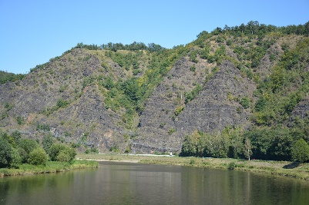
Přírodní rezervace
Zvolská homole
kdy: vždy v sobotu 9:00 –16:00
kde: sraz ve Vraném nad Vltavou u nádraží (možnost parkování), návrat tamtéž
proč: pozorování změny přírody v závislosti na ročním období
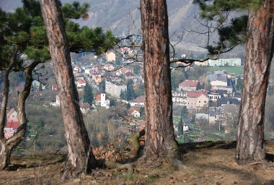
termíny:
- 21. 9. 2019
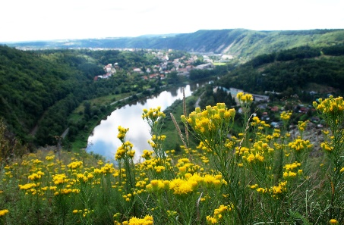
- 15. 2. 2020

- 18. 4. 2020

Na co se zaměříme:
- skalní stepi, zbytky vřesovišť
- vyhlídky
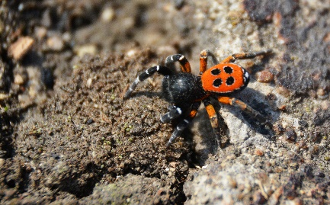
- naučná stezka
- pastviny versus les
- historické osídlení
- potoky s rozdílnou kvalitou vody způsobenou vlivem člověka

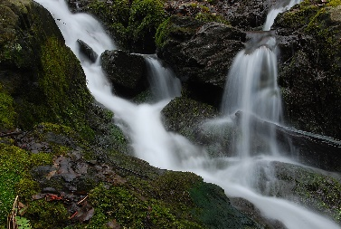
Trasa z Teletína do Třebsína přes vltavské vyhlídky

kdy: sobota 19. 10. 2019 od 9-16h
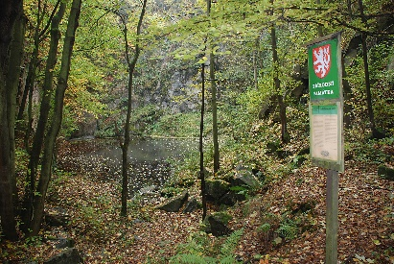
kde: doprava bude upřesněna dle počtu účastníků

na co se zaměříme:
- Teletínské lomy
- vyhlídka nad Vltavou (Bednář, Máj, Smetanova)
- Krňanský potok a vodopád
- tramping (Ztracenka)
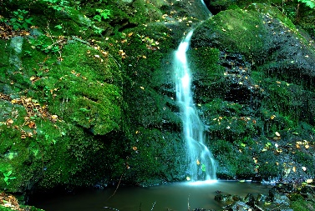
- vysídlení za 2. světové války
- Slapská a Štěchovická přehrada
- Svatojánské proudy

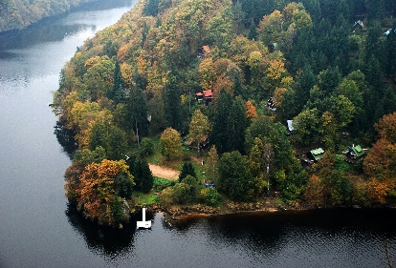

Trasa kolem řeky Vltavy z Vraného do Modřan
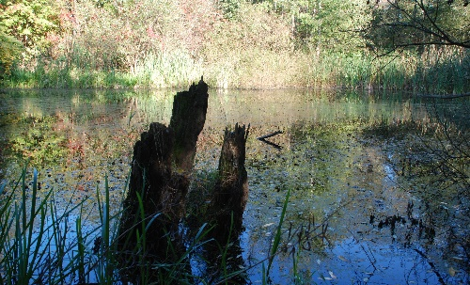
kdy: sobota 18.1 2020 9:00 – 16:00
kde: sraz ve Vraném nad Vltavou u nádraží (možnost parkování)

na co se zaměříme:
- Vranská přehrada
- proměny obcí v regionu
- zimní ptačí hosté
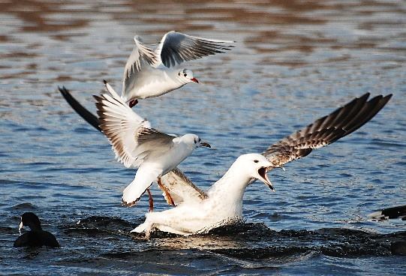
- chráněná území na trase (Šance u Závisti, Krňák, modřanské a komořanské tůně)
- keltské oppidum
- Vladislav Vančura (rozmarné léto)
- tramping
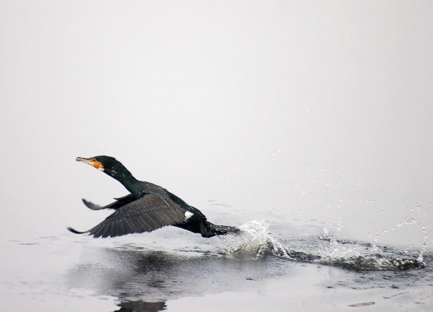
- povodně a jejich vliv na krajinu

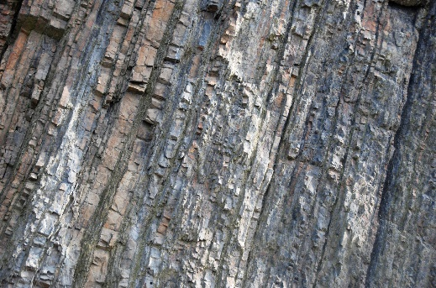

Národní přírodní památka Medník
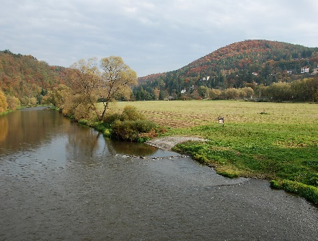
kdy: sobota 21. 3. 2020 9:00 – 16:00
proč: období, kdy kvetou kandíky
kde: sraz ve Vraném nad Vltavou u nádraží (možnost parkování)

na co se zaměříme:
- Tajuplná historie parku
- kandík psí zub
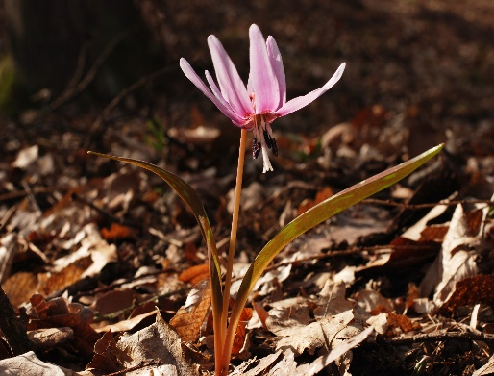
- jarní aspekt
- naučná stezka
- řeka Sázava
- Jílovské pásmo a pozůstatky těžby zlata

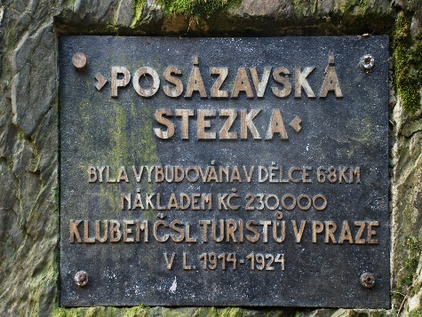
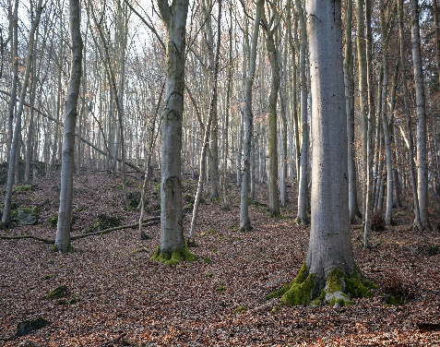

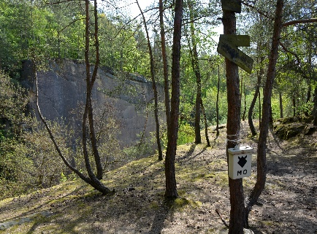
Přírodní památka Vlčí rokle a opuštěné požárské lomy

kdy: sobota 16.5 2020 9:00 – 16:00
kde: sraz ve Vraném nad Vltavou u nádraží (možnost parkování)
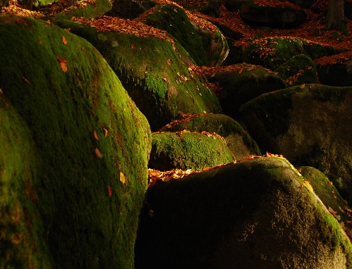
na co se zaměříme:
- kamenná moře
- potok Vlčín
- opuštěné lomy
- tramping
- Jan Morávek
- Posázavský pacifik
- požárské lesy

